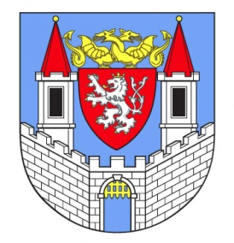
ZÁPIS
ze zasedání Komise zdravotní a sociální Rady města Kolína

Místo konání: Zasedací místnost Městského úřadu Kolín, Karlovo náměstí 78, Kolín
Dona konání: 16.9.2016 od 15:00 hod.

Přítomní : Mgr. Pavlína Havlíková , MUDr. Veronika Fabiánová , MUDr. Václav Navrátil , Andrea Kornucová , Mgr. , MUDr. Ladislav Peychl CSc. , MUDr. Jan Rakušan, Mgr. Holubová Ivana; za odbor sociálních věcí a zdravotnictví Mgr. M. Najbrtová

Omluveni : JUDr. Karel Molnár , Ivana Holubová , M.A. Věra Doležalová , MUDr. Lukáš Wagenknecht , Mgr. Kuncířová , Martin Dukay

Průběh schůze:

- předsedkyně komise Mgr. Havlíková zahájila schůzi, přivítala p. Najbrtovou ze sociálního a zdravotního odboru a omluvila vedoucího Mgr. Macha

- P. Najbrtová se zabývá přidělováním bytů DPS . Seznámila přítomné se směrnicí a informovala je o své práci, systému přidělování DPS ,vykonávání sociálního šetření u uchazečů.

jméno | hlasování
 | pro | zdržel se | proti
 | 7 | 0 | 0
 | 7 | 0 | 0
 | 5 | 2 | 0
 | 7 | 0 | 0
 | 7 | 0 | 0
 | 7 | 0 | 0
 | 7 | 0 | 0

- Diskuze:
  - Mgr. Havlíková, p. Najbrtová: počet, stav bytů DPS , směrnice pro přidělování možné změny ve směrnici
  - čistota města: MUDr. Fabiánová: čistota města se zlepšilan, znečištění lávky na Kmochův ostrov, Mgr. Holubová : aktivita MP rozkopané odpadkové koše, zanedbané chodníky odkaz na aplikaci Lepší místo

- Mgr. Havlíková podala na závěr informace o průběhu Dnu seniorů a pozvala přítomné 29.9.-1.10. 2016

Příští KSZ se bude konat 4.10. 2016 ve Spirále pomoci

Zapsala: Mgr. Pavlína Havlíková
Ověřila: Najbrtová, DiS.

